Владивосток + о-в Русский
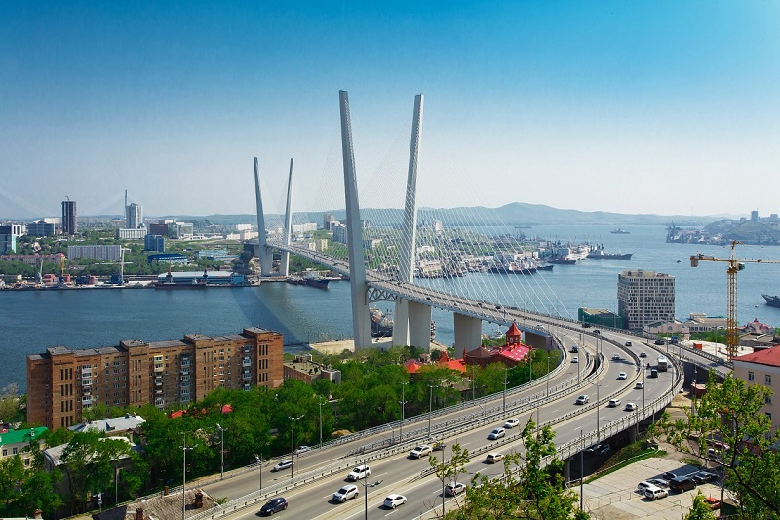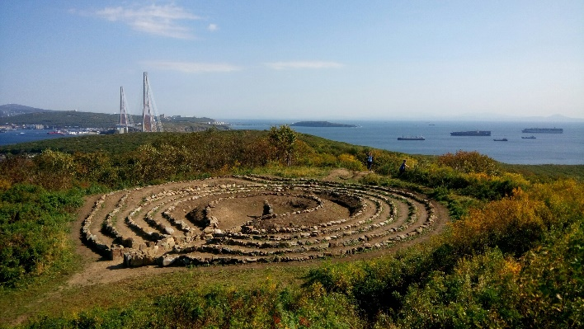
9:00 – Сбор на Ж/Д вокзале.
9:00 – 9:30 – Краткая экскурсия по Ж/Д и морскому вокзалам.
10:00 – 10: 45 – Видовая площадка «Орлиное гнездо».
11:00 – 12:00 – Путь на о. Русский (Золотой мост + Русский мост).
12:30 – 14:30 – Форт «Поспелова» + Лабиринт «Небо».
14: 50 – Высадка на кампусе ДВФУ.
15:00 – Обед за свой счет.
16: 30 – 17: 30 – Прогулка по набережной ДВФУ
17:30 – 18:40 – Возвращение на Ж/Д вокзал.

В стоимость тура входит: экскурсовод; транспорт.
Примечания: удобная одежда; перекус и напитки по желанию.
Группа от 15 чел. – 2500 руб. / чел.

